Pelletheizung: Ascheentleerung staubfrei und bequem
Zubehör-Set sorgt für hohen Komfort
Mit dem Komfort-Asche-Set bietet ÖkoFEN eine weitere clevere Option, die den Komfort einer Pelletheizung erhöht. Mit wenigen Handgriffen kann die anfallende Asche bequem und staubfrei entnommen werden. Und das, je nach Heizverhalten, nur ein- bis dreimal im Jahr.

Mickhausen, 18. Februar 2020 (prc) – Moderne Pelletheizungen funktionieren vollautomatisch. Auch die Asche wird mittels moderner Technik aus dem Brennraum entfernt. ÖkoFEN Pelletkessel verfügen dazu serienmäßig über eine Austragung, die die Asche in eine innenliegende Box transportiert. Dort werden die Rückstände gesammelt und zusätzlich verdichtet, wodurch sich der Leerungszyklus auf nur noch ein- bis dreimal im Jahr reduziert. Die Kesselsteuerung informiert rechtzeitig, wenn die Box voll ist. Da ÖkoFEN Pelletheizungen über einen großzügig dimensionierten Zugang verfügen, kann die Aschebox problemlos entnommen und entleert werden. Der Betreiber muss weder den Brennraum öffnen noch diesen reinigen, da alle Kessel mit einer automatischen Reinigungseinrichtung ausgestattet sind. Ein neu entwickeltes Komfort-Asche-Set macht nun auch die abschließende Entsorgung der Asche bequem und staubfrei.

Das Set besteht aus einem Behälter mit speziell entwickeltem Deckel und kompostierbaren Maisstärkebeuteln. Ist die Box voll, kann sie mit nur wenigen Handgriffen geleert werden. Dazu wird der Deckel auf die Aschebox gesetzt, diese umgekehrt auf den Behälter gestellt und mit nur einer Hebelbewegung geöffnet. Damit fallen die Rückstände staubfrei in den umweltfreundlichen Maisstärkebeutel, der je nach regionalen Vorgaben im Hausmüll oder auf dem Kompost entsorgt wird. Anschließend wird die Box wieder an ihren Platz im Kessel zurückgestellt.

Mit dem Komfort-Asche-Set für Pellematic Condens, Compact und Smart XS ist die komfortable Ascheentleerung jetzt für die gesamte Produktpalette von ÖkoFEN Pelletheizungen erhältlich. Zudem ist sie auch für Pellematic Condens Modelle ab 2015 und Pellematic Compact Kessel ab 07/2017 nachrüstbar.

Weitere Information unter www.oekofen.com.
Über ÖkoFEN
ÖkoFEN ist Europas Spezialist für Pelletheizungen, mit Hauptsitz in Niederkappel/Österreich. Das familiengeführte Unternehmen beschäftigt mehrere hundert Mitarbeiter. Unternehmensgründer Herbert Ortner entwickelte 1997 Europas erste typengeprüfte Pelletheizung. 1999 begann die serielle Entwicklung und Produktion von Pelletkesseln. 2004 brachte ÖkoFEN die weltweit 1. Pelletheizung mit Brennwerttechnik auf den Markt und 2015 folgte der nächste Meilenstein mit der ersten stromproduzierenden Pelletheizung.
Bis heute wurden weltweit über 90.000 Anlagen installiert und Vertriebstöchter in 21 Ländern etabliert. Um der Nachfrage gerecht zu werden, baute ÖkoFEN 2006 auf 15.000 Quadratmetern in Mickhausen in der Nähe von Augsburg (Bayern) eine nach modernsten ökologischen Erkenntnissen ausgerichtete Firmenzentrale mit Verwaltung und Auslieferungslager. Das Firmengebäude wurde in Niedrigenergiebauweise errichtet, wird selbstverständlich mit Pellets beheizt und mit 100% Ökostrom versorgt.

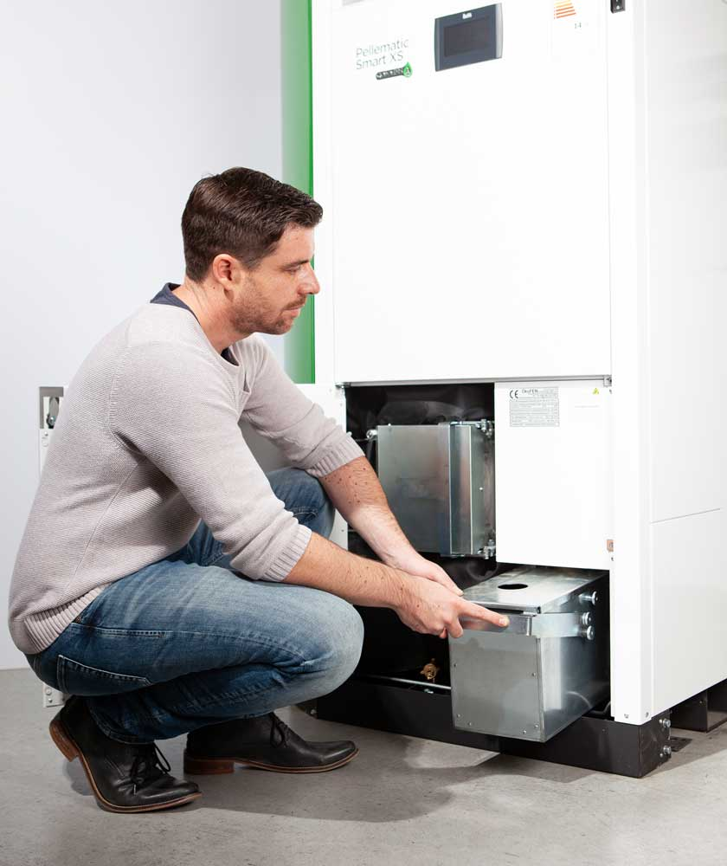
BU: Großzügig dimensionierte Zugänge erleichtern die
Entnahmen der Aschebox. Bild: ÖkoFEN

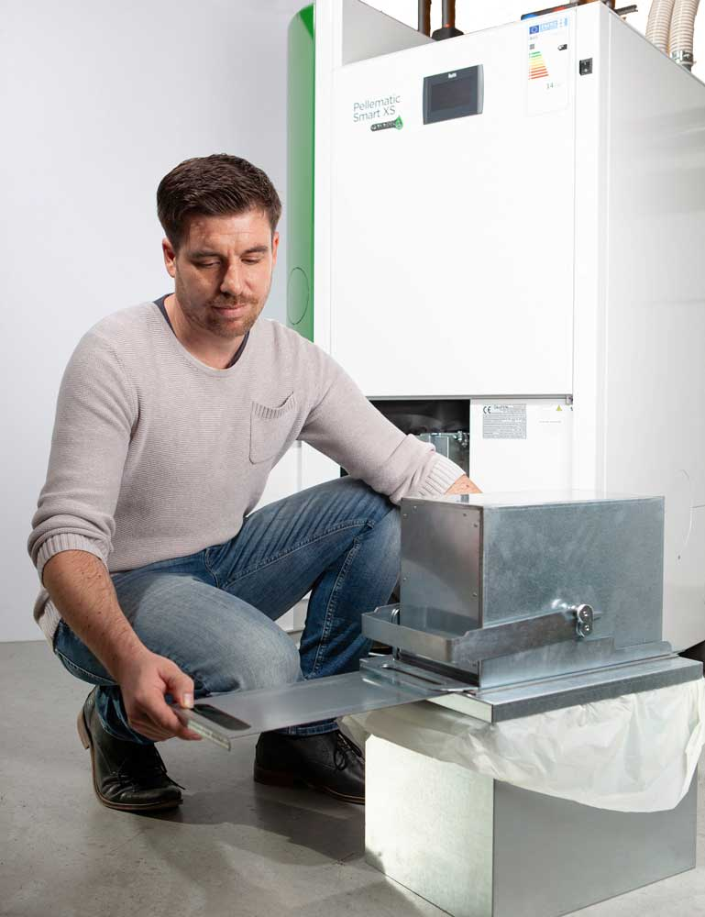
BU: Mit dem Komfort-Asche-Set von ÖkoFEN wird die Entleerung der Rückstände erleichtert. Die Asche wird mit wenigen Handgriffen entleert und die Box zurück an ihren Platz gestellt. Bild: ÖkoFEN

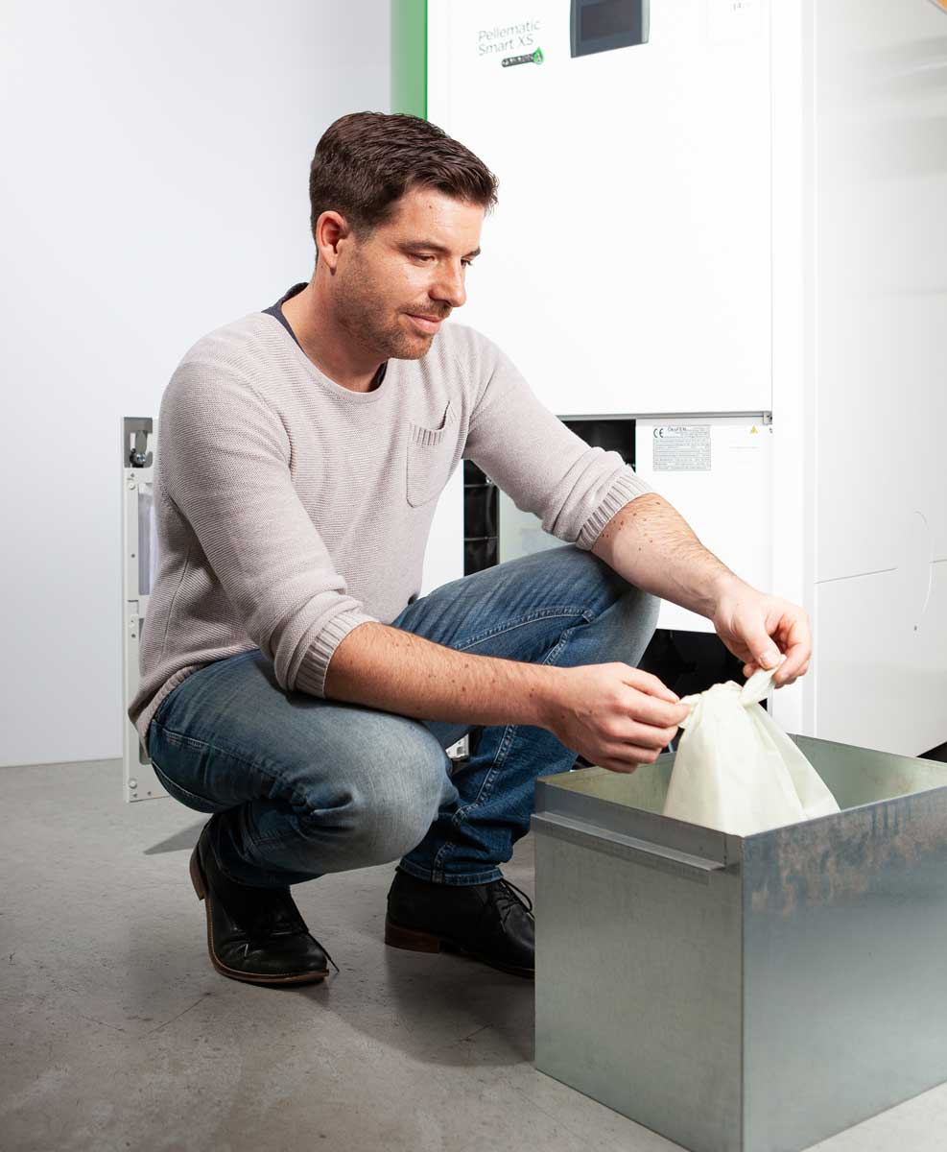
BU: Nach der Entleerung wird dem Aschebehälter der Maisstärke-Müllbeutel entnommen und je nach regionalen Vorgaben im Hausmüll oder auf dem Kompost entsorgt.
Bild: ÖkoFEN

Abdruck honorarfrei – Beleg erbeten

Ansprechpartner für die Redaktionen
PR Company GmbH
Domenic Liebing
Werner-von-Siemens-Str. 6
D-86159 Augsburg
Tel +49 (0) 821/ 258 93 00
Fax +49 (0) 821/ 258 93 01
e-Mail: oekofen@prcompany.de

